Семейная шкатулка

№1, ЯНВАРЬ 2015Г.

Главные новости:
Знаете ли, какой самый верный способ сделать вашего ребенка несчастным, -
это приучить его не встречать ни в чем отказа!
Ж.-Ж. Руссо

Наши победители!!!
Поздравляем воспитанников и педагогов ДОУ занявших первое место в муниципа-
льном этапе краевого конкурса «Светлый праздник Рождество Христово».
- Соскова Дина (руководитель Лиман Александра Викторовна);
- Милена (руководитель Матвеева Марина Юрьевна)

Наш веселый НОВЫЙ ГОД!
Вот и пролетели эти веселые, волшебные Новогодние праздники. Но оглядываясь назад и вспоминая, как они прошли, на душе становится весело. А в нашем детском саду, Новогодние праздники прошли с веселым задором, смехом ребят и хорошим праздничным настроением взрослых. На праздник к ребятам приходили лесные гости волк, лиса и заяц. Они принесли с собой много игр, шуток и песен. Атмосфера веселья царила во всех группах.
Наше счастье – улыбки детей!
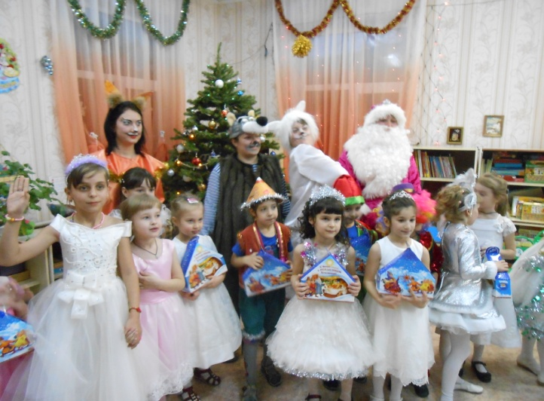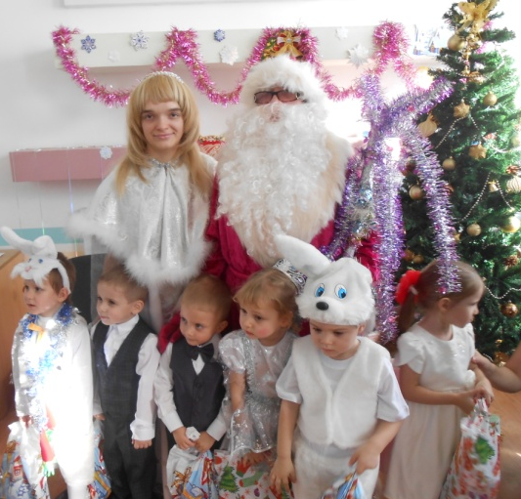

Калейдоскоп:
«Ключ успеха дошкольного воспитания: родителям об образовательных стандартах»
Главной функцией новой семьи должна быть функция воспитания человека и гражданина. Грамши А.
Уважаемые родители!
Многим из Вас известно, что в Российской Федерации происходит модернизация системы образования с целью повышения качества образования, его доступности, поддержки и развития таланта каждого ребенка, сохранения его здоровья.
И так как дошкольное образование является одним из уровней общего образования, то оно обязательно должно регламентироваться каким, то образовательным стандартом. С этой целью был разработан федеральный государственный образовательный стандарт дошкольного образования (ФГОС ДО), обсужден общественностью и принят приказом Минобрнауки РФ от 17.10.2013 г. №1155 «Об утверждении федерального государственного образовательного стандарта дошкольного образования» (зарегистрировано в Минюсте РФ 14.11.2013 г., регистрационный № 30384) утвержден и вводится в действие 1 января 2014 г.
Я постараюсь кратко познакомить вас с этим документом и показать его актуальность.
Зачем же дошкольным организациям понадобился свой Стандарт?
Темп нашей жизни стремителен, и, вполне возможно, что в скором будущем интересы наших детей изменятся, их потребность в знаниях растет. Очевидно, что существующая система дошкольного образования не сможет подготовить наших детей к тому, о чем еще сама не догадывается, потому что привыкла ориентироваться на выработку у детей определенных знаний, умений и навыков. А будущее требует от наших детей «инициативности и самостоятельности, уверенности в своих силах, положительного отношения к себе и другим, развитого воображения, способности к волевым усилиям и любознательности». Развитием этих качеств и призван заниматься Стандарт.
Что такое Федеральный государственный образовательный стандарт дошкольного образования?
Федеральные государственные стандарты устанавливаются в Российской Федерации в соответствии с требованием статьи 12 Федерального закона № 273-ФЗ от 29.12.2012г. «Об образовании в Российской Федерации» и представляют собой «совокупность обязательных требований к дошкольному образованию». С официальным приказом о введении в действие ФГОС ДО и текстом Стандарта можно познакомиться по ссылке: http://www.rg.ru/2013/11/25/doshk-standart-dok.html
Что изменилось с введением ФГОС ДО?
На основе требований Стандарта мы с вами самостоятельно разработали и утвердили свою программу (да-да, уважаемые родители, именно мы с вами, так как 40% программы формируется участниками образовательных отношений, то есть теми запросами, которые вам необходимы). Главный упор в нашей работе сделан на развитие малышей через игру, через общение со сверстниками, старшими ребятами, семьей, воспитателями, призванное сформировать у детей дошкольного возраста предпосылки к учебной деятельности на этапе завершения ими дошкольного образования.
Мы работаем над окружающей ребенка средой, ведь она должна быть «предметно-развивающей». То есть она должна будить воображение и любознательность, давать возможность проявлять свои интересы, а заодно — и азы знаний. Таким образом, Государство взяло на себя львиную долю заботы об оснащении детского сада не только мебелью и игрушками, но и оборудованием для работы с информацией, представленной в электронном виде, оборудованием для проведения исследовательской деятельности!!!
Предусматривает ли ФГОС ДО оплату за образование ребенка в детском саду?
Нет. Конституцией РФ гарантируются общедоступность и бесплатность дошкольного образования в государственных или муниципальных образовательных учреждениях. Оплата родителями осуществляется только за присмотр и уход за
ребенком в ДОУ.
Как изменилась работа педагогов с внедрением ФГОС ДО?
Профессия «Воспитатель» предполагает непрерывное совершенствование во владении педагогическими технологиями. По закону об Образовании РФ и в соответствии с нормами трудового законодательства каждые три года проходит повышение квалификации. 10 педагогов из нашего детского сада, что составляет 100% от общего числа педагогов ДОУ, прошли курсы повышения квалификации по теме «Концептуальные основы ФГОС дошкольного образования», организованные Краснодарским Краевым, Туапсинским, Ейским Институтами Дополнительного Профессионального Педагогического Образования. Все педагоги нашего детского сада владеют ИКТ и активно используют их в повседневной практике.
Каким образом ФГОС ДО обеспечивает подготовку детей к школе?
В соответствии со Стандартом не ребенок должен быть готов к школе, а школа - к ребенку! Все усилия педагогов направлены на то, чтобы дети на выходе из детского сада, чувствовали себя уверенными, способными спокойно приспособится к школьным условиям и успешно усваивать образовательную программу начальной школы. При этом школа должна быть готова к разным детям. Дети все разные, но каждый ребенок имеет свой потенциал, который мы и пытаемся раскрыть, через общение и игру. Их цель - эмоциональное, коммуникативное, физическое и психическое развитие ребенка. Сформировать устойчивость к стрессам, к внешней и внутренней агрессии, желание учиться. При этом надо учитывать, что дети сегодняшние, это дети не те, что были вчера. Так же не нужно забывать, что новое поколение педагогов, это активные, любознательные, эмоциональные, владеющие новыми технологиями дошкольного образования и творческие личности. Я уверена, что именно они смогут в полном объеме воплотить в «жизнь» Стандарт.
Как проявляется взаимодействие педагогов и родителей?
Родители вправе выбирать любую форму получения дошкольного образования. Это частные, семейные сады, при этом они вправе «на любом этапе обучения продолжить образование в образовательной организации» Статья 44 Федерального закона № 273-ФЗ от 29.12.2012г. «Об образовании в Российской Федерации» «родители обязаны обеспечить получение детьми общего образования».
Детский сад – первый пункт для оказания помощи родителям (законным представителям) или лицам их заменяющих в воспитании детей, охране и укреплении их психо-физического здоровья, в развитии индивидуальных особенностей и необходимой коррекции нарушений развития.

Умелая семейка:
Внимание конкурс!!!
Дорогие друзья! Во все времена героизм и мужество воинов России, мощь и слава русского оружия были неотъемлемой частью величия Российского государства. Благодаря настоящим защитникам и патриотам Родины мы можем быть спокойны за мир на нашей земле, за чистое небо над головой! Поэтому уже несколько десятилетий мы верны традиции отмечать праздник защитника Отечества с особой торжественностью и теплотой.

К замечательному празднику Дню защитника Отечества с 10 по 22 февраля в нашем детском саду проходит конкурс детских рисунков «Рисунок к праздник».
Приглашаем детей и их родители принять активное участие в этом конкурсе.
По результатам конкурса победители получат памятные подарки!!!

Сделаем подарок папе своими руками.
23 февраля, для ребенка это праздник папы и дедушки и их просто необходимо поздравить какой-нибудь поделкой. Предлагаем вам идеи поделок с 23 февраля для изготовления девочкам и мальчикам дома с мамой.

